Федеральный проект «Цифровая образовательная среда» в 2020 году

С 1 сентября 2020 года в 14 регионах России начался эксперимент по внедрению «Цифровой образовательной среды» (ЦОС) в школах в рамках национального проекта «Образование». Целевая модель ЦОС была утверждена Приказом Минпросвещения РФ № 649 от 2 декабря 2019 года. ЦОС — это всероссийская информационная система, призванная создать в стране электронную образовательную среду. Федеральный проект ЦОС поможет оптимизировать систему школьного образования и позволит эффективно использовать современные технологии в процессе обучения.
Цифровая образовательная среда в школе — что это такое?
Под «Цифровой образовательной средой» понимается единая информационная система, объединяющая всех участников образовательного процесса — учеников, учителей, родителей и администрацию школы. Система включает в себя:
Информационные образовательные ресурсы.
Технологические средства: компьютеры, средства связи (смартфоны, планшеты), иное информационно-коммуникационное оборудование.
Систему педагогических технологий.
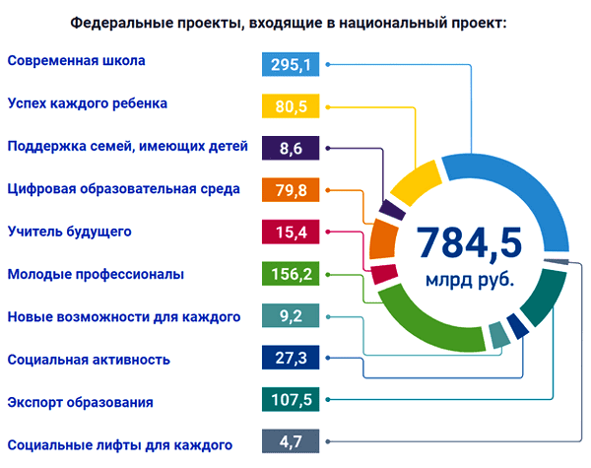
Основная задача ЦОС — создать современную и безопасную электронную образовательную среду, которая обеспечит доступность и высокое качество обучения всех видов и уровней. Наша школа выиграла грант «Цифровая образовательная среда» в размере 2 259 100 (два миллиона двести пятьдесят девять тысяч сто) рублей 00 копеек. Уже до 1 сентября 2020 г. поступило в школу оборудование в два кабинета «Информатика» и «Математика». Ответственные за кабинеты- Евсикова М.А. и Шин Е.Э.
ЦОС создаст условия для применения в традиционной классно-урочной системе возможностей электронного образования, дистанционных обучающих технологий и ресурсов. Также будет разработан единый для всей страны перечень материальных и технических условий, которым должна соответствовать современная школа.

